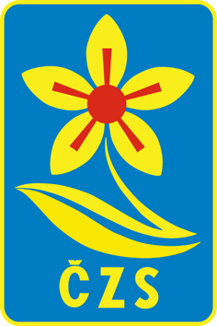
Územní sdružení ČZS Přerov,
se sídlem Budovatelů 240/3, Přerov IČO: 004 33 969 a
Ústředí Českého zahrádkářského svazu, z.s.
se sídlem Rokycanova 318/15 Praha 3 - Žižkov, IČO: 00443182.
(dále jen „Žadatel“)
PŘIHLÁŠKA A SOUHLAS S POUŽITÍM FOTOGRAFIÍ A OSOBNÍCH ÚDAJŮ DÍTĚTE
Jméno a příjmení dítěte: …………………………………………………………………………
Datum narození dítěte: …………………………………………………………………………
Trvalý pobyt: …………………………………………………………………………
Škola - název a třída: …………………………………………………………………………
Kontakt na školu (telefon, email): .................................................................................... nebo telefon/e-mail zákonného zástupce: …………………………………………..……………………………………………………………
Kategorie: ………………………………………….

Svým podpisem výslovně uděluji souhlas s tím, aby Žadatel pořizoval sám nebo jí pověřená
osoba fotografie z akcí k výtvarné soutěži, na kterých se může objevit mé nezletilé dítě.
Souhlasím se zveřejněním jména, příjmení, školy a fotografie nebo fotografií na webových stránkách, Zpravodaji, případně v časopisu Zahrádkář vedených a vydávaných Žadatelem či v regionálním tisku za účelem propagace práce dětí o jejich vztahu k přírodě.
Výše uvedené osobní údaje dítěte jsou vyžádány za účelem jejich zařazení do věkové kategorie v soutěži, jejich pozvání do dalšího kola soutěže, případně k zaslání ocenění za zpracovanou práci.
Osobní údaje v rozsahu: datum narození, trvalý pobyt, kontakt na zákonného zástupce, budou po skončení soutěže a vyhlášení celostátních výsledků ze seznamu účastníků odstraněny bezpečným způsobem.
Žádost o vydání souhlasu zákonného zástupce je v souladu s ust. § 84 a § 892 zákona č. 89/2012 Sb., občanský zákoník, ve znění pozdějších předpisů.
Prohlašuji, že výše uvedenému textu plně rozumím a stvrzuji ho svým podpisem dobrovolně.

Jméno, příjmení a podpis zákonného zástupce …………………………………………….

V ……………………………………… dne …………………………………

